МИНИСТЕРСТВО НАУКИ И ВЫСШЕГО ОБРАЗОВАНИЯ   
РОССИЙСКОЙ ФЕДЕРАЦИИ

федеральное государственное бюджетное образовательное учреждение

высшего образования

«Российский государственный университет им. А.Н. Косыгина   
(Технологии. Дизайн. Искусство)»

Отчет по лабораторной работе № 2

по дисциплине «Математическая логика»

Тема: «Нормальные алгоритмы Маркова»

Выполнил: Ольховский Н.С.

Проверила: Кузьмина Т.М.

Москва 2024

**Цель работы:** познакомиться нормальным алгоритмом Маркова и научиться составлять простейшие алгоритмы.

**Вариант 17**

Алфавит состоит из трех символов: _, 1, 2. _ - пустой символ. Начальная запись на ленте – последовательность из символов 1,2. Если входная последовательность содержит больше 4 символов, то она стирается, в остальных случаях она не меняется.

**Нормальный алгоритм Маркова**

Буквы латинского алфавита используются для подсчёта символов.

z = 0, a = 1, b = 2, c = 3, d = 4, e = 5.

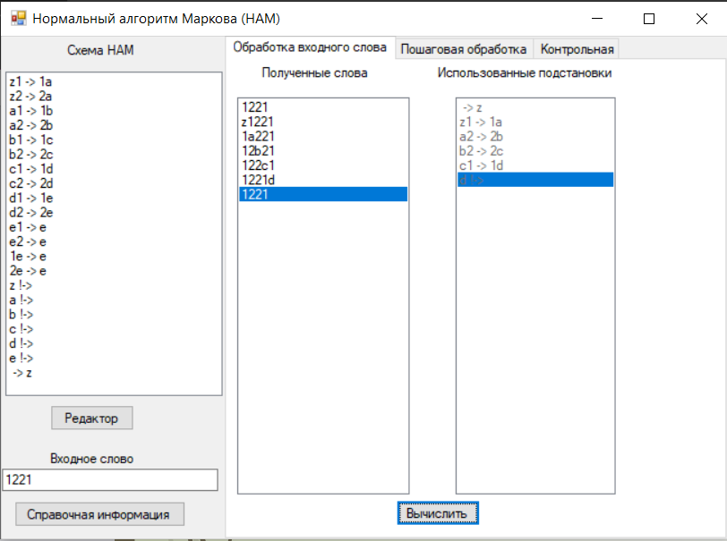



Рис. 1. Работа НАМ на слове 1221

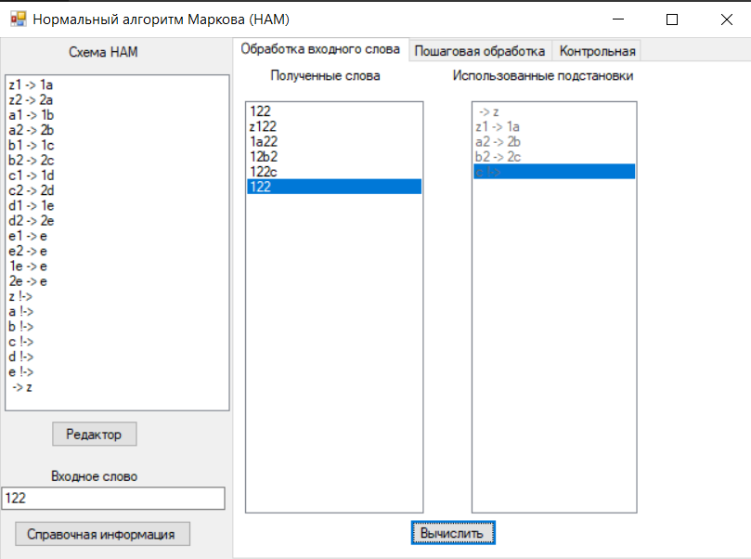

Рис. 2. Работа НАМ на слове 122

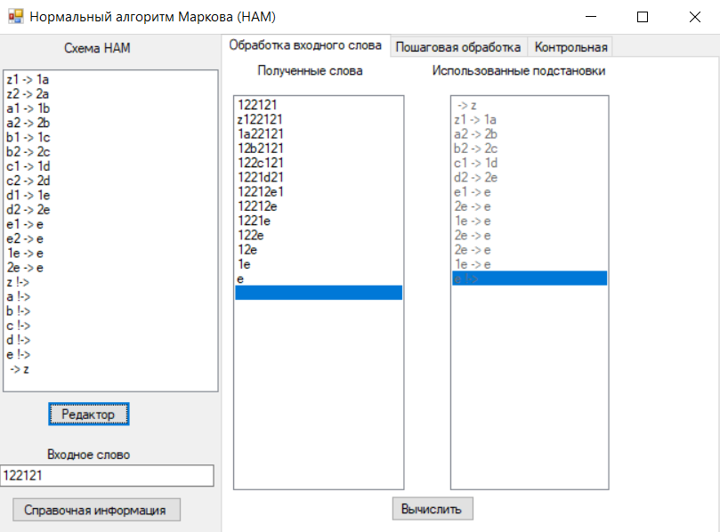

Рис. 3. Работа НАМ на слове 122121